*Разработчик:* Гаршина Ю.П., преподаватель общеобразовательных

дисциплин ГБПОУ «Самарское областное училище культуры и искусств»

*Учебная дисциплина:* Естествознание. Раздел 4. Биология

*Тема:* Основы селекции растений, животных и микроорганизмов

Внимательно рассмотрите рисунки.

**1. Письменно ответьте на вопросы.**

1.1. Какой континент не дал миру ни одного вида культурных растений?

_______________________________________________________________________________

1.2. Как называется центр происхождения культурных растений, находящийся в Европе?

_______________________________________________________________________________

1.3. Какова доля видов культурных растений, центр происхождения которых имеет   
наибольшую площадь?

_______________________________________________________________________________

**2. Заполните таблицу.**

|  |  |
| --- | --- |
| Название культуры | Центр происхождения |
| ананас |  |
| яблоко |  |
| арбуз |  |
| капуста |  |
| огурец |  |
| морковь |  |

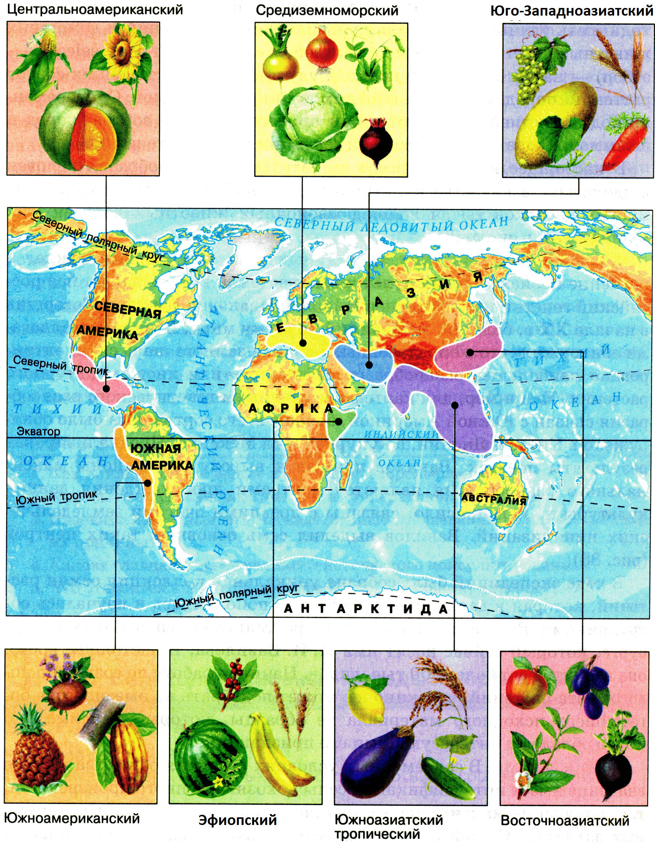

Рисунок 1. Центры происхождения культурных растений

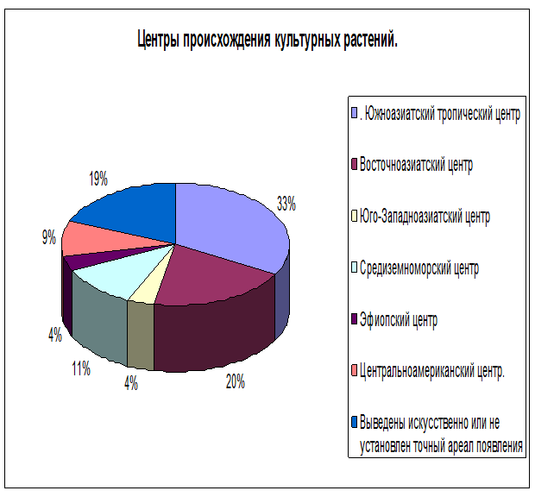

Рисунок 2. Распределение видов культурных растений   
по центрам происхождения

*Источник: Происхождение культурных растений [Электронный ресурс] - 900igr.net/kartinki/biologija/ (дата обращения: 02.10.2016 г.)*

Инструмент проверки

**1.**

* 1. Австралия.
  2. Средиземноморский.
  3. 33%

**2.**

|  |  |
| --- | --- |
| Название культуры | Центр происхождения |
| ананас | Южноамериканский |
| яблоко | Восточноазиатский |
| арбуз | Эффиопский |
| капуста | Средиземноморский |
| огурец | Южноазиатский |
| морковь | Юго-Западноаиатский |

|  |  |
| --- | --- |
| За каждый верный ответ на вопрос по заданию 1 | 2 балла |
| *Максимально* | *6 баллов* |
| За каждую верно заполненную строку по заданию 2 | 1 балл |
| *Максимально* | *6 баллов* |
| ***Максимальный балл*** | ***12 баллов*** |